VĂN PHÒNG ĐẠI HỌC QUỐC GIA HÀ NỘI
TRUNG TÂM QUẢN TRỊ ĐẠI HỌC SỐ
____________________________________

HƯỚNG DẪN LẤY LẠI MẬT KHẨU TÀI KHOẢN EMAIL VNU
Dành cho sinh viên, học viên, nghiên cứu sinh
để truy cập gmail VNU, lms.vnu.edu.vn, lic.vnu.edu.vn hoặc
các cổng thông tin liên kết của các đơn vị thành viên.

I. Các bước cần kiểm tra và tự lấy lại mật khẩu tài khoản email VNU :
1. Đối với sinh viên thì truy cập trang daotao.vnu.edu.vn theo tài khoản nhà trường cấp để thấy thông tin email VNU trên trang này. Đối với học viên hoặc nghiên cứu sinh thì liên hệ cán bộ quản lý để nhận thông tin tài khoản và mật khẩu đăng nhập.
Sau khi có thông tin tài khoản thì:
- Truy cập trang quản lý tài khoản VNU: idp.vnu.edu.vn
- Tên đăng nhập: mã số sinh viên
- Mật khẩu đăng nhập: mật khẩu khởi tạo hoặc mật khẩu cá nhân tự thay đổi
- Sau khi truy cập thành công thì sẽ thấy giao diện quản lý như hình bên dưới:

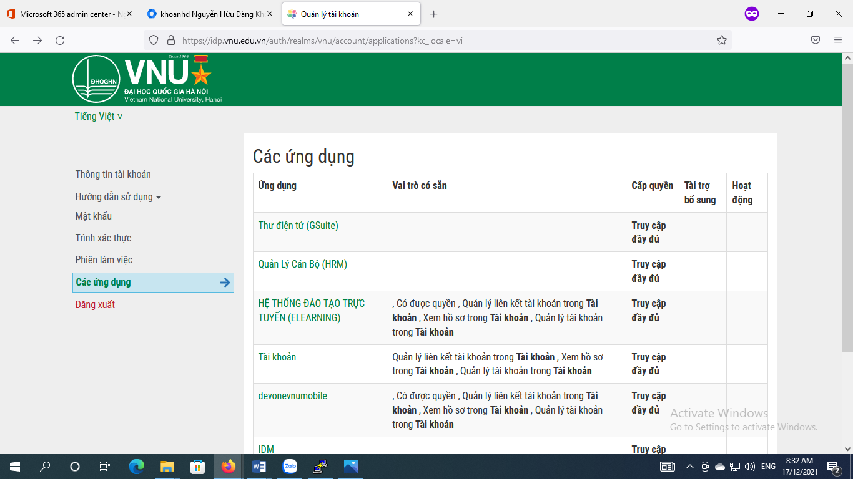
Từ giao diện này người sử dụng có thể truy cập các ứng dụng mà VNU đã để sẵn như: “Thư điện tử”, “Hệ thông đào tạo trực tuyến(LMS)” và có thể đổi mật khẩu trong phần “ Mật khẩu” hay phần “ Hướng dẫn sử dụng”.
Quan trọng hơn là vào phần “ Thông tin tài khoản” để cập nhật thông tin Email (khôi phục tài khoản), là email khác của người dùng. Cách làm như hình dưới:
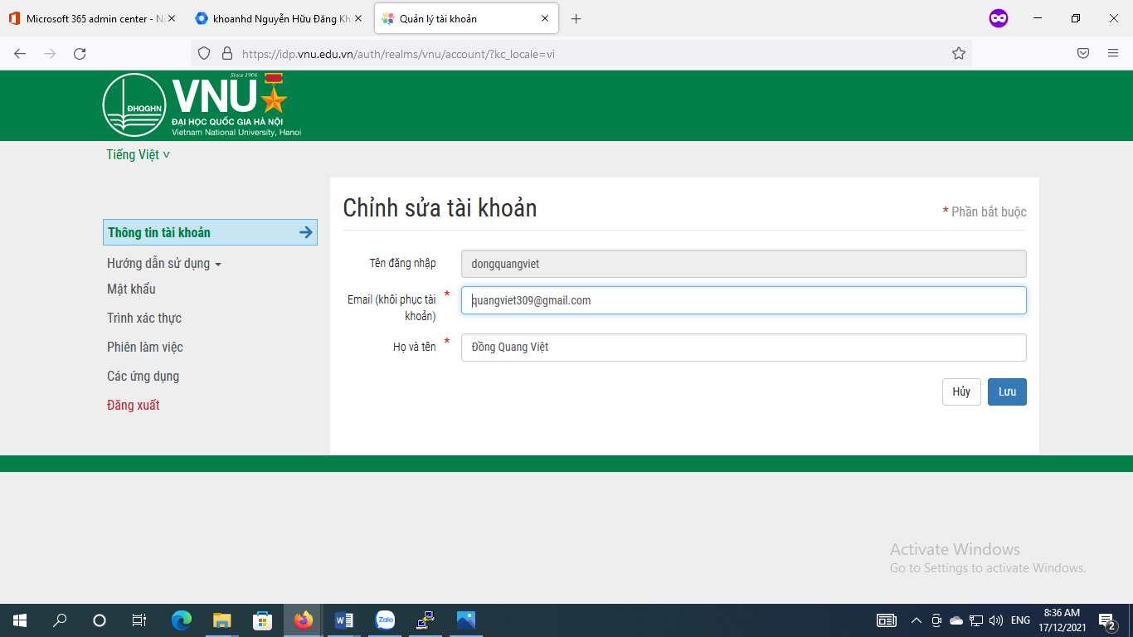
Khi quên mật khẩu mail VNU, người dùng sử dụng chức năng Quên mật khẩu và nhập email vừa cập nhật ở trên để tự lấy lại mật khẩu. Cách làm như hình bên dưới:
S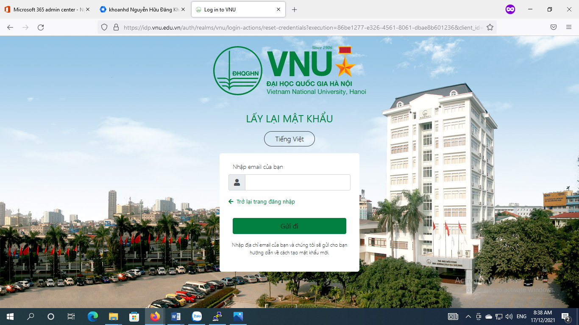
Sau khi nhập đúng Email(khôi phục tài khoản) thì kích vào Gửi đi. Tiếp đến đăng nhập vào
Email(khôi phục tài khoản) người sử dụng sẽ nhận được một thư có dạng như hình bên dưới và làm theo các bước hướng dẫn trong thư đó:
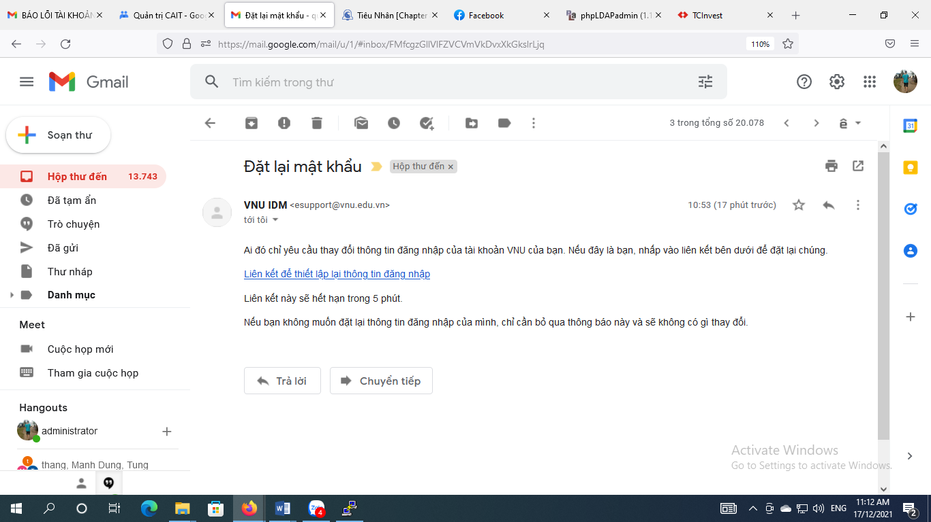

II. Các bước lấy lại mật khẩu tài khoản email VNU
Nếu chưa tự lấy lại mật khẩu (như mục I đã hướng dẫn) hoặc phần lấy lại mật khẩu bị lỗi thì người dùng thực hiện theo 1 trong những cách dưới đây:
Cách 1: Mang theo Thẻ sinh viên và Chứng minh thư nhân dân (Căn cước công dân) đến phòng 513 nhà E3, 144 Xuân Thủy, Cầu Giấy, Hà Nội trong giờ hành chính từ thứ 2 đến thứ 6 để được hỗ trợ.
Cách 2: Gửi yêu cầu xin cấp lại mật khẩu email VNU đến vnunet@vnu.edu.vn
cùng các thông tin cần cung cấp để được hỗ trợ cấp lại mật khẩu bao gồm:
1. Thông tin sinh viên, học viên, nghiên cứu sinh giống như trên thẻ sinh viên, học viên, nghiên cứu sinh.
2. Đính kèm các file sau:
- Hình chụp thẻ sinh viên (chụp cả 2 mặt)
- Hình chụp chứng minh thư nhân dân hoặc căn cước công dân (chụp cả 2 mặt)
- Hình chụp chân dung người dùng đang cầm thẻ sinh viên và chứng minh thư nhân dân (căn cước công dân)
Sau khi xác thực thông tin chính xác thì VNU sẽ cấp mật khẩu mới và gửi lại.
Lưu ý:
Trong trường hợp vì những lý do chính đáng như chưa được cấp thẻ sinh viên, học viên, nghiên cứu sinh thì VNUNet sẽ hỗ trợ đưa mật khẩu email VNU về ban đầu giống như trên trang “daotao.vnu.edu.vn” hay đối với học viên và nghiên cứu sinh thì như mật khẩu ban đầu mà đơn vị quản lý đào tạo cấp.
Cách 3: Cách này áp dụng cho trường hợp với số lượng người quên mật khẩu nhiều thì các bạn có thể tập hợp danh sách và thông qua quản lý của đơn vị đào tạo hoặc đầu mối công nghệ thông tin của đơn vị đào tạo gửi email đến vnunet@vnu.edu.vn./.

